Guía3. Informe final Proyecto APT
Asignatura Capstone

1. Informe final Proyecto APT
El objetivo de este informe es que describas los aspectos más relevantes de tu Proyecto APT. Es importante que fundamentes las decisiones que tuviste que tomar a lo largo del proceso.

A continuación, encontrarás distintos campos que deberás completar con la información solicitada, los que dan cuenta del resumen de tu proyecto APT y sus principales resultados.

Nombre del proyecto | Stockify
Área (s) de desempeño(s) | El proyecto aborda principalmente las áreas de desempeño relacionadas con:  - Desarrollo de software empresarial, orientado a la construcción de servicios backend, frontend móvil/web y diseño de arquitecturas modernas.  - Analítica operativa aplicada, con énfasis en métricas de inventario, optimización de procesos y modelos predictivos.  - Integración de sistemas y servicios cloud, utilizando APIs, bases de datos y herramientas de machine learning.  - Gestión de proyectos TI, aplicando Scrum, planificación iterativa, control de riesgos y seguimiento con herramientas profesionales (Jira, Confluence, Bitbucket).
Competencias | Durante el desarrollo del proyecto Stockify, se abordaron y demostraron las siguientes competencias del Plan de Estudios:  - Análisis y levantamiento de requerimientos, orientado a definir procesos de stock, ventas, compras y predicción de consumo.  - Modelamiento y diseño de bases de datos, asegurando integridad, trazabilidad y normalización para el control de inventario.  - Desarrollo de software utilizando buenas prácticas: patrones en backend, control de versiones, integración continua y pruebas.  - Integración y procesamiento de datos mediante pipelines ETL/ELT para consolidar información desde fuentes externas y locales.  - Aplicación de analítica operativa mediante KPIs, dashboards y alertas basadas en métricas críticas de negocio.  - Implementación de modelos de Machine Learning, incluyendo Prophet en BigQuery ML para pronósticos operacionales.  - Gestión ágil del proyecto, utilizando Scrum, sprints iterativos, backlog priorizado, sprint review y retrospectivas.

Contenidos del informe final
1. Relevancia del proyecto APT | Problema que aborda el proyecto  En el sector gastronómico y de entretenimiento nocturno en Chile (bares, pubs, discotecas y restobares), la gestión de inventario suele realizarse de forma manual y reactiva, utilizando planillas dispersas, registros incompletos o sistemas sin integración. Esto genera problemas como:  - faltantes de productos en horas de alta demanda,  - sobrestock innecesario,  - pérdidas por caducidad o merma,  - diferencias entre inventario físico y contable,  - decisiones basadas en intuición en lugar de datos.  Estos problemas afectan directamente la continuidad operativa, el margen financiero y la experiencia del cliente.  Relevancia para el campo laboral  La industria TI hoy demanda profesionales capaces de:  - automatizar procesos operacionales,  - diseñar sistemas basados en datos,  - integrar analítica y machine learning en soluciones reales,  - construir MVP funcionales que resuelvan problemas concretos del negocio.  El caso de inventario es transversal a múltiples sectores (retail, logística, producción), por lo que la experiencia adquirida tiene un alto valor profesional.  Contexto geográfico  El proyecto se sitúa en el contexto nacional, principalmente en la Región de Valparaíso y Región Metropolitana, donde existe un alto número de negocios nocturnos que operan con recursos limitados y procesos manuales.  Usuarios impactados  - Administradores de bares y discotecas  - Encargados de inventario  - Personal de compras  - Gerentes operacionales  - Clientes finales (continuidad del servicio)  Aporte de valor del proyecto  Stockify aporta valor mediante:  - Centralización y automatización de procesos críticos.  - Paneles e indicadores en tiempo real.  - Alertas tempranas que evitan pérdidas y quiebres.  - Un modelo predictivo que anticipa el consumo semanal.  - Un MVP completamente funcional que puede escalarse comercialmente.  Además:  - Reduce la dependencia de la intuición.  - Mejora la trazabilidad y auditoría.  - Entrega analítica inmediata y recomendaciones basadas en datos.  Factibilidad  El proyecto es factible dentro del semestre, considerando:  - Uso de servicios cloud gratuitos o de bajo costo (OCI + GCP free tier).  - Arquitectura simple pero escalable.  - Desarrollo incremental por sprint.  - Uso de datasets simulados cuando no existen históricos reales.  - Ajuste continuo del backlog según feedback docente.
2. Objetivos | A modo de introducción, el proyecto Stockify busca desarrollar un MVP capaz de anticipar la demanda, optimizar la reposición y reducir mermas y quiebres, mejorando así la continuidad operativa y la rentabilidad del inventario en negocios del sector nocturno (bares, pubs, discotecas y restobares).  El objetivo general es desarrollar una plataforma MVP capaz de gestionar inventario en tiempo real, calcular métricas operativas clave y generar pronósticos y alertas que permitan tomar decisiones informadas respecto a reposición, consumo y riesgos de quiebre en locales del sector gastronómico y nocturno.  Objetivos Específicos  - Diseñar el modelo de datos y el flujo de ingesta/limpieza, asegurando al menos un 95% de registros válidos, estandarizados y trazables para su uso en dashboard y pronósticos.  - Construir un dashboard operativo con KPIs esenciales (rotación, merma, quiebres, cobertura y diferencias venta esperada-real), con actualización al menos diaria.  - Generar pronósticos de consumo para los 20 SKU más relevantes, con un horizonte referencial de 7 días y un error promedio menor o igual a 25% respecto a ventas reales del piloto.  - Implementar un sistema de alertas tempranas (riesgo de quiebre, sobrestock, reposición sugerida) con al menos 48 horas de anticipación.  - Desplegar el MVP en un ambiente de prueba, obtener feedback real del usuario y realizar al menos una iteración de mejora sobre la funcionalidad prioritaria.
3. Metodología | Abordaje del problema  Stockify aborda la gestión ineficiente del inventario en el sector nocturno y de entretenimiento, donde los procesos son manuales, fragmentados y reactivos. El objetivo metodológico fue diseñar una solución data-driven, integrando captura de datos, métricas operativas y un modelo predictivo que apoye decisiones de reposición.  Metodología seleccionada  El desarrollo se realizó utilizando una metodología ágil basada en sprints, priorización continua del backlog y entregas incrementales.  La estrategia se centró en desarrollar vertical slices: funcionalidades completas desde datos → backend → UI, reduciendo dependencias entre roles.  Fases del trabajo (procedimientos ejecutados)  1. Descubrimiento y diseño del dominio  - Levantamiento del proceso real de inventario.  - Definición de KPIs, eventos, entidades y reglas del negocio.  - Construcción de glosario y modelo conceptual inicial.  2. Captura de datos y aseguramiento de calidad  - Diseño del modelo relacional (productos, movimientos, ventas, etc.).  - Construcción de flujo ETL/ELT desde CSV/Excel, APIs o dataset sintético.  - Reglas de calidad: duplicados, valores faltantes, consistencia temporal y numérica.  3. Desarrollo del producto (KPIs y dashboard)  - Cálculo de indicadores operativos.  - Exposición mediante API REST.  - Panel con visualizaciones operacionales para decisiones diarias.  4. Pronóstico y alertas  - Entrenamiento de modelo Prophet y BigQuery ML.  - Implementación de endpoint de predicción.  - Diseño de alertas tempranas basadas en umbrales y resultados del forecast.  5. Piloto, pruebas y mejora continua  - Despliegue en ambiente de pruebas.  - Evaluación con usuarios reales o simulados.  - Iteración de mejora basada en data de uso y feedback docente/usuarios.  - Documentación técnica y funcional.  Funciones, tareas y responsabilidades  Nicolás Caviedes — Project Manager  - Planificación por sprint, backlog y roadmap.  - Gestión de riesgos, comunicación con stakeholders y control del avance.  Sergio Plaza — Líder Técnico / Arquitecto del Proyecto  - Diseño de arquitectura, modelo de datos y KPIs.  - Definición de estándares, calidad y revisión de código.  - Coordinación técnica y soporte CI/CD.  Yojan Cortés — Full-Stack Developer  - Implementación end-to-end de funcionalidades.  - Desarrollo de UI en Ionic/Angular y APIs en backend.  - Pruebas unitarias y documentación.  Néstor Barrera — Full-Stack Developer  - Desarrollo de backend y frontend.  - Diseño UX/UI del dashboard.  - Apoyo en pruebas e integración.  Dinámica de trabajo y control del proyecto  - Sprints semanales con planificación, ejecución, review y retrospectiva.  - Backlog visible y priorizado, con HU, criterios de aceptación y horas estimadas.  - Code review obligatorio vía Pull Request.  - Definición estricta de “Terminado” (DoD):  - Lógica lista  - Pruebas  - UI funcional  - Documentación mínima  - Criterios de aceptación cumplidos  - CI/CD básico con Jenkins, ramas feature/*, main estable.  - Indicadores de avance: avance por sprint, % de tareas completadas, validación de forecast, rendimiento del dashboard.  - Matriz de riesgos activa con señales de alerta y planes de mitigación.  - Comunicación semanal con profesor y equipo, registro en actas y actualización de Jira.
4. Desarrollo | Descripción de las etapas o actividades del Proyecto APT  El desarrollo de Stockify se llevó a cabo de manera incremental, siguiendo una secuencia de etapas que permitieron pasar desde la idea inicial hasta un MVP funcional desplegado en la nube. De forma resumida, las principales actividades fueron:  - Levantamiento inicial y diseño de solución: se identificaron los problemas de inventario en el contexto de bares y restobares, se definieron los flujos de negocio críticos (ingreso de productos, ventas, mermas, reposición) y se propuso una solución basada en captura de datos, métricas operativas y pronóstico de consumo.  - Modelado de datos (MER): se diseñó el modelo entidad–relación para soportar productos, movimientos de stock, ventas y registros de auditoría. Esta etapa fue clave para alinear la visión funcional con la estructura de la base de datos y evitar inconsistencias futuras.  - Desarrollo backend (APIs, servicios y BD): se implementaron servicios en Java para el registro de productos, movimientos de stock, cálculo de KPIs y consumo de los modelos de predicción. Se conectó el backend con la base de datos y se definieron endpoints claros para futuras integraciones.  - Desarrollo frontend (aplicación monolítica con Thymeleaf): inicialmente se optó por una aplicación monolítica en Java con Thymeleaf, que permitió construir rápidamente pantallas de gestión de inventario, formularios y vistas de los principales indicadores, priorizando la funcionalidad por sobre la complejidad tecnológica.  - Integración CI/CD (Jenkins, OCI, Argo): se configuró un flujo básico de integración continua con Jenkins, repositorios en Bitbucket y despliegue hacia un entorno de pruebas en Oracle Cloud Infrastructure (OCI). Adicionalmente, se avanzó en la definición de pipelines y automatización de despliegues apoyados en Argo.  - Implementación de IA para predicción (forecast en GCP): se habilitó la integración con Google Cloud Platform para el entrenamiento del modelo de pronóstico de consumo, utilizando Aramis+ como base tecnológica. Se prepararon datasets de ventas y consumo para alimentar los modelos y se expusieron los resultados mediante servicios.  - Pruebas (unitarias, funcionales y validación): se desarrollaron pruebas unitarias y funcionales básicas sobre las funcionalidades críticas (registro de productos, movimientos, cálculo de indicadores y forecast). Paralelamente, se realizaron validaciones con datos simulados y, cuando fue posible, con datos cercanos a escenarios reales.  - Despliegue del MVP y evaluación: se desplegó el MVP en un entorno de prueba accesible para el equipo y el docente, se realizaron demostraciones de sistema (system demo) y se recogió feedback sobre usabilidad, completitud de funcionalidades y alineación con las historias de usuario.  - Feedback del profesor y ajustes finales: en base a las observaciones del profesor, se reforzó la trazabilidad entre historias de usuario, tareas y entregables, se mejoró la documentación de artefactos ágiles (sprint backlog, burndown, retrospectivas) y se ajustaron prioridades en los últimos sprints para asegurar el cumplimiento del objetivo principal del APT.  Dificultades y facilitadores en el desarrollo del Proyecto APT  Facilitadores principales:  - Uso de Scrum y sprints cortos: el trabajo iterativo permitió revisar avances con frecuencia, corregir el rumbo y priorizar funcionalidades de mayor impacto para el MVP.  - Uso de Jira para organización: el tablero de tareas y el backlog facilitaron la visibilidad del estado de las historias, el seguimiento de tareas y la trazabilidad de los entregables.  - Comunicación interna continua (WhatsApp/Discord): el uso de canales informales pero constantes ayudó a coordinar avances, resolver dudas técnicas rápidas y alinear al equipo frente a cambios de último minuto.  - Rol técnico fuerte de integrante en arquitectura y datos: contar con una referencia técnica clara permitió tomar decisiones más rápidas respecto a modelo de datos, integración con la nube y diseño de servicios.  - Distribución de trabajo por roles y funcionalidades completas: aunque no siempre se logró el ideal de vertical slices, el reparto de tareas por rol (backend, frontend, datos) ayudó a avanzar en paralelo y reducir bloqueos.  - Code reviews y CI/CD básico: la revisión de código y la integración con Jenkins/OCI aportaron orden técnico y ayudaron a detectar errores antes de las demostraciones.  - Apoyo del profesor cuando el feedback fue concreto: las observaciones sobre documentación faltante, orden de las historias y disciplina ágil permitieron corregir debilidades a tiempo.  - Uso de servicios cloud (OCI y GCP): disponer de infraestructura en la nube facilitó pruebas realistas de despliegue e integración de modelos de predicción.  Dificultades principales:  - Problemas de roles y coordinación interna: el equipo no mantuvo un nivel de compromiso homogéneo desde el inicio; recién en el Sprint 4 se observó un alineamiento más firme de todos los integrantes para sacar el proyecto adelante.  - Dependencias críticas en la tarea de forecast (datos e integración): la obtención de datos reales o suficientemente representativos desde clientes potenciales fue una de las fases más complejas. Sin datos adecuados, la viabilidad del modelo de pronóstico se veía comprometida.  - Gestión de riesgos débil al comienzo: por inexperiencia del equipo en gestión ágil, varios riesgos (como retrasos en datos, problemas de coordinación o sobrecarga en ciertas tareas) no se levantaron a tiempo, lo que impactó en los primeros sprints.  - Daily meetings sin horario estable: la falta de un horario fijo y compromiso constante para las dailys generó brechas de comunicación, malentendidos sobre prioridades y poca visibilidad temprana de bloqueos.  Ajustes realizados  Para enfrentar estas dificultades y mantener el foco en los objetivos del proyecto APT, se realizaron varios ajustes tanto en la planificación como en la forma de trabajo:  - Replanificación de sprints: al detectar retrasos en el Sprint 1, especialmente por temas de datos y forecast, se decidió extender su duración en una semana y reducir en la misma proporción el Sprint 2. Este cambio quedó formalizado mediante una solicitud de cambio y se reflejó en los artefactos ágiles (burndown, sprint backlog).  - Clarificación de roles y responsabilidades: se reforzó la definición de funciones de cada integrante (Project Manager, Líder Técnico, Desarrolladores Full-Stack), alineándolas con la matriz RACI y con lo documentado en el acta de constitución. Esto ayudó a disminuir ambigüedades y mejorar la coordinación.  - Mejora en la gestión de riesgos: se pasó de una gestión más reactiva a una revisión periódica de riesgos, incorporando un registro más detallado y considerando señales de alerta (por ejemplo, falta de datos, cambios de alcance o problemas de disponibilidad del equipo).  - Formalización de las ceremonias ágiles: se hizo un esfuerzo consciente por documentar Sprint Review, Sprint Retrospective y, en la medida de lo posible, los acuerdos de las dailys. Esto permitió demostrar trazabilidad ante el profesor y aprender de los errores de los primeros sprints.  - Ajustes en el enfoque técnico del forecast: frente a la dificultad de conseguir datos reales, se definió un enfoque gradual: uso de datos sintéticos y estructurados coherentemente, integración inicial con GCP y Aramis+, y posterior calibración del modelo a medida que se dispusiera de más información. Esto permitió cumplir el objetivo de demostrar un modelo funcional sin depender al 100 % de clientes externos desde el primer día.  En conjunto, estos ajustes permitieron que el proyecto se mantuviera alineado al objetivo general del APT, entregando un MVP funcional y demostrable, a pesar de las dificultades de coordinación, datos e inexperiencia inicial en gestión ágil.
5. Evidencias | Para evidenciar el desarrollo del Proyecto APT y los resultados obtenidos con Stockify, se adjuntó un conjunto de artefactos técnicos y documentales que permiten visualizar de forma clara las etapas de análisis, diseño, desarrollo, validación y despliegue. Las principales evidencias son:  - Diagrama de Arquitectura: representa la estructura general del sistema, incluyendo componentes backend, frontend monolítico, base de datos, integración con GCP para el modelo de predicción y servicios en la nube (OCI).  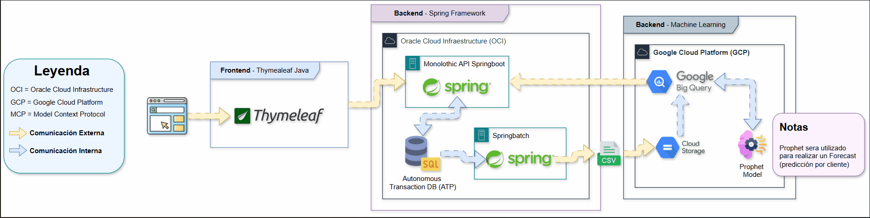  - Diagrama de datos y modelo de base de datos: incluye el MERE, el DER y el esquema físico de tablas utilizadas para soportar productos, movimientos de stock, ventas, usuarios y auditoría.  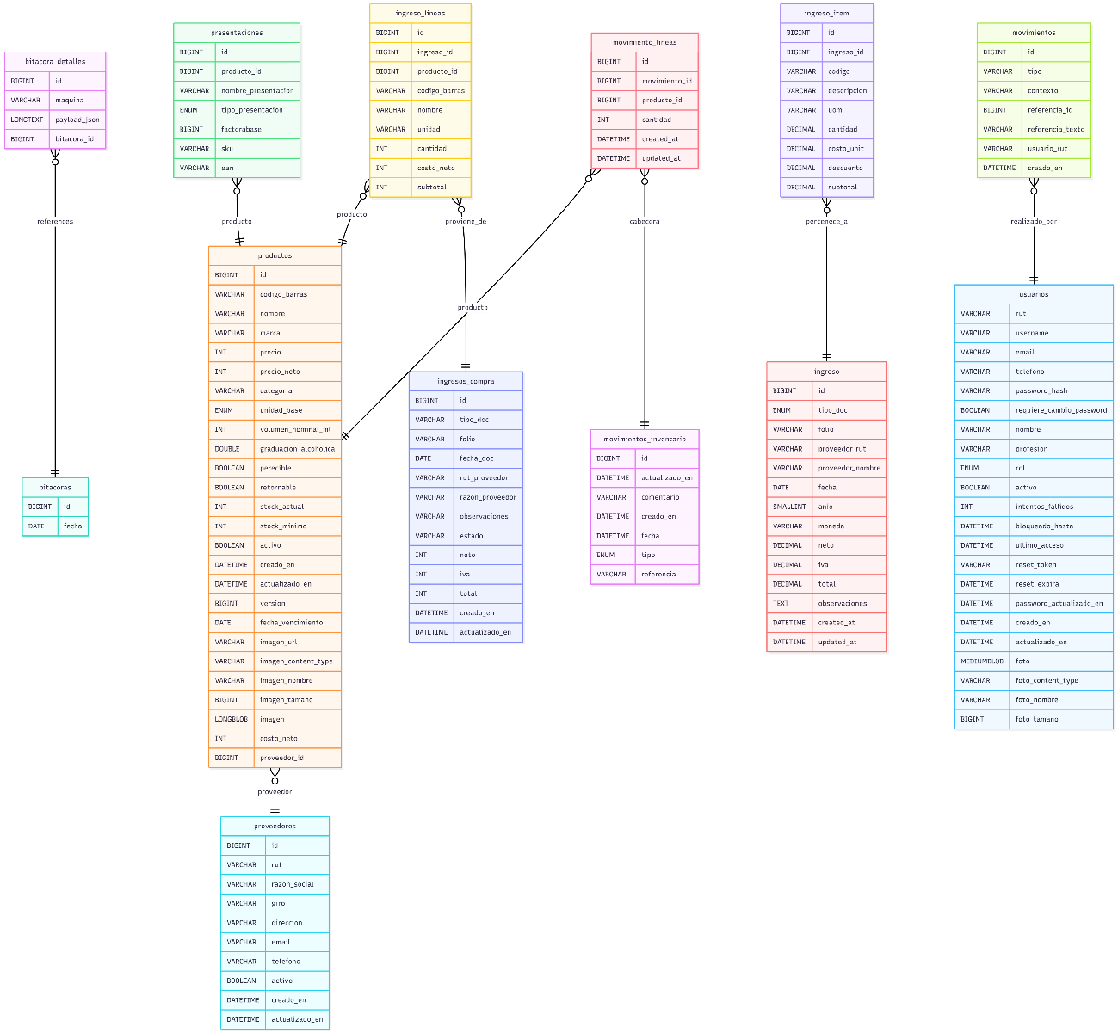  - Capturas de pantalla de la aplicación: muestran formularios de registro de productos, movimientos de stock, vistas principales del dashboard con KPIs, alertas y pantallas claves del MVP.  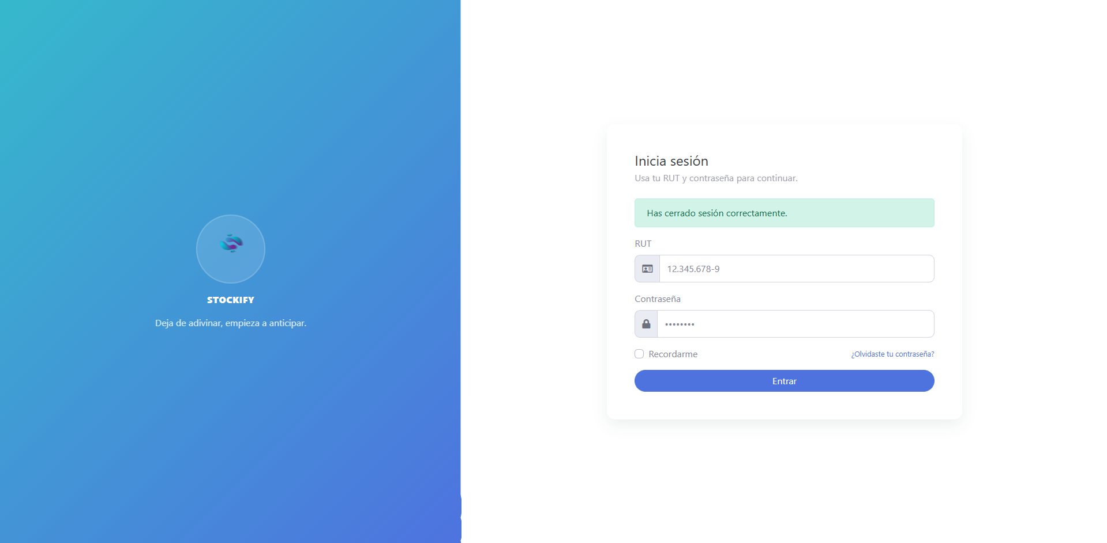  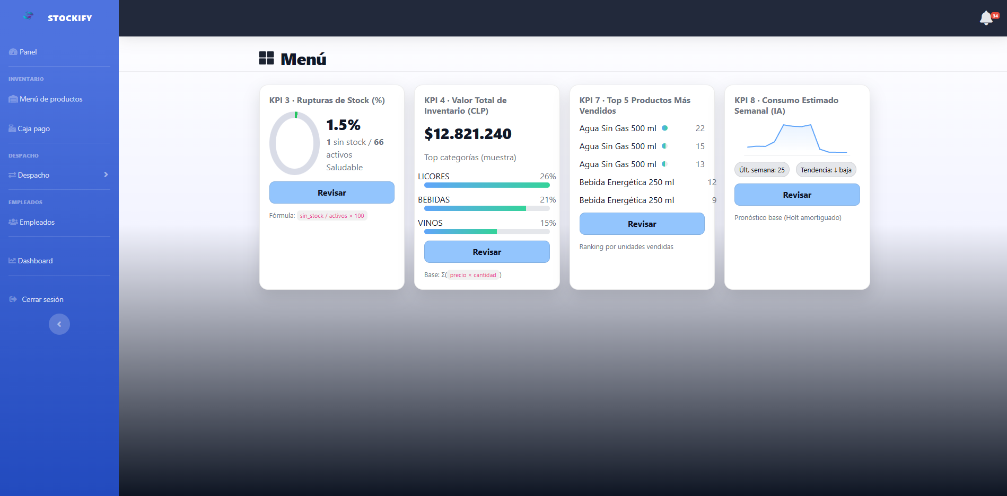  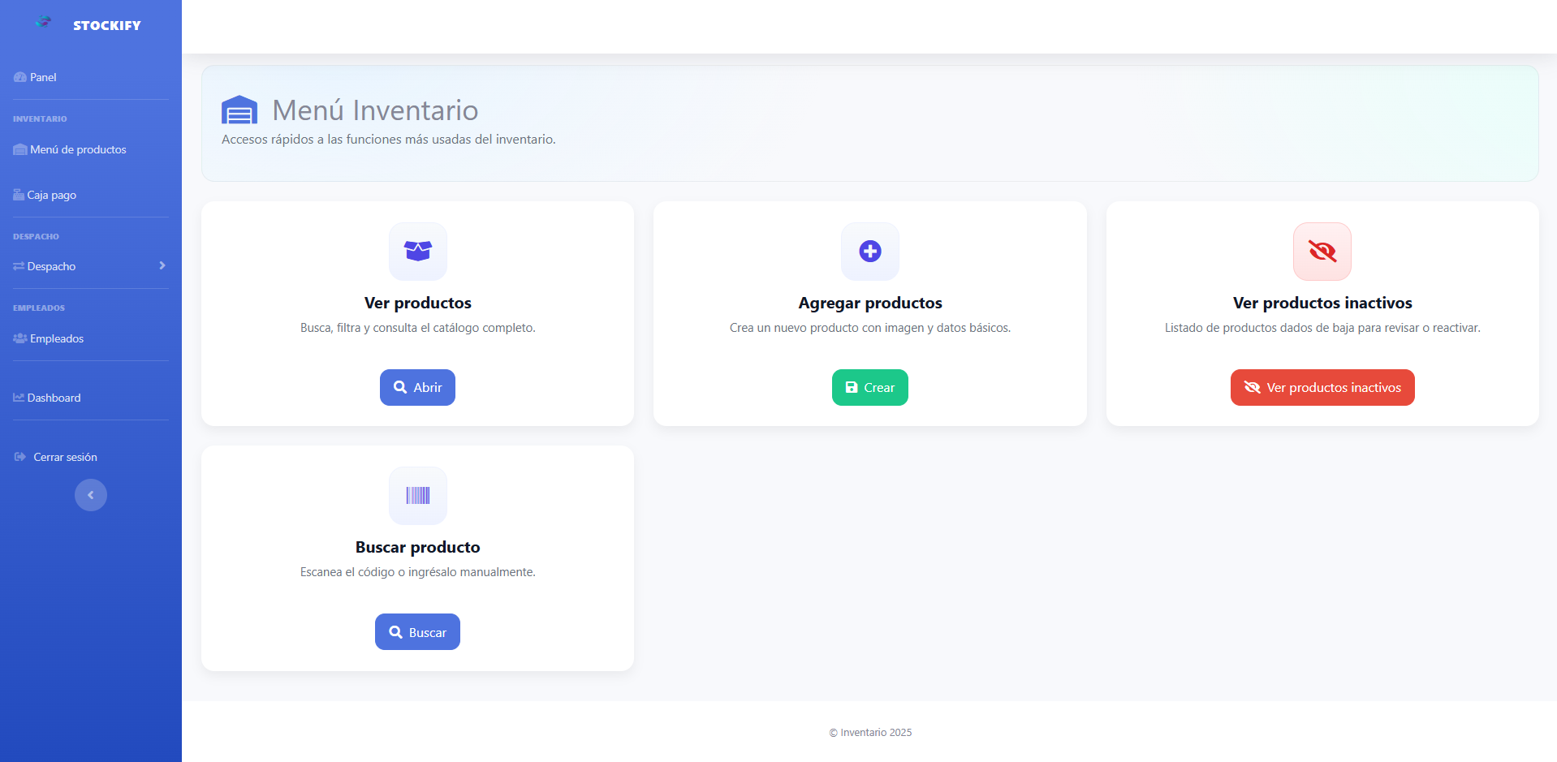  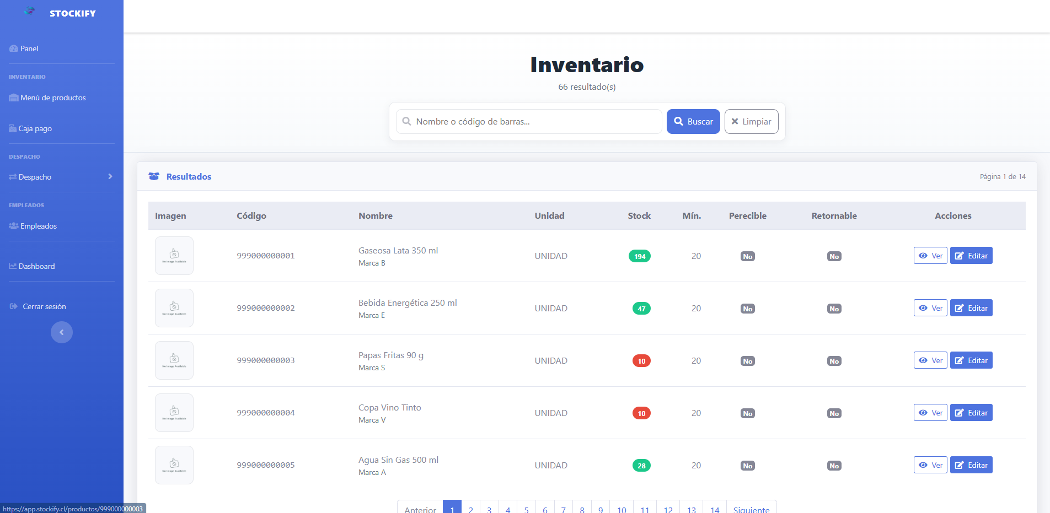  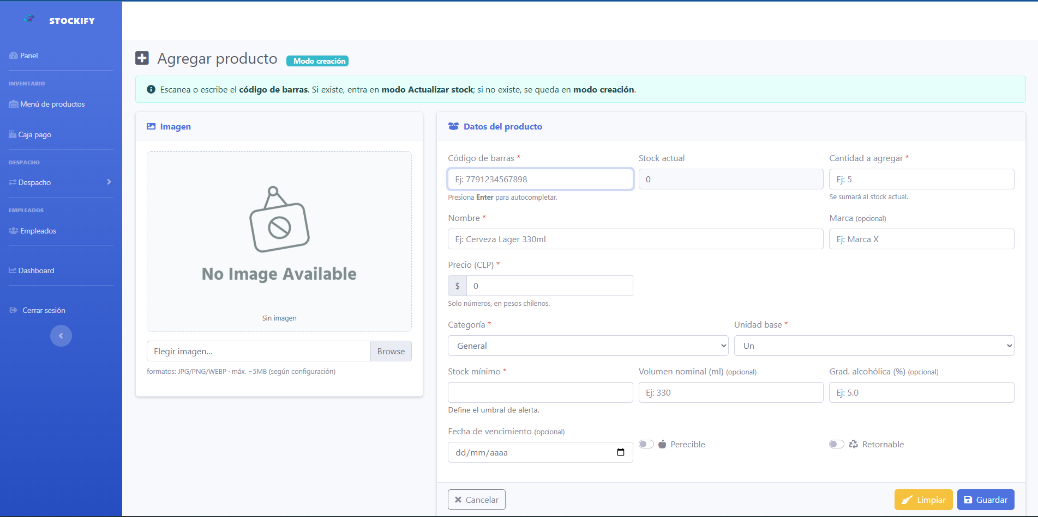  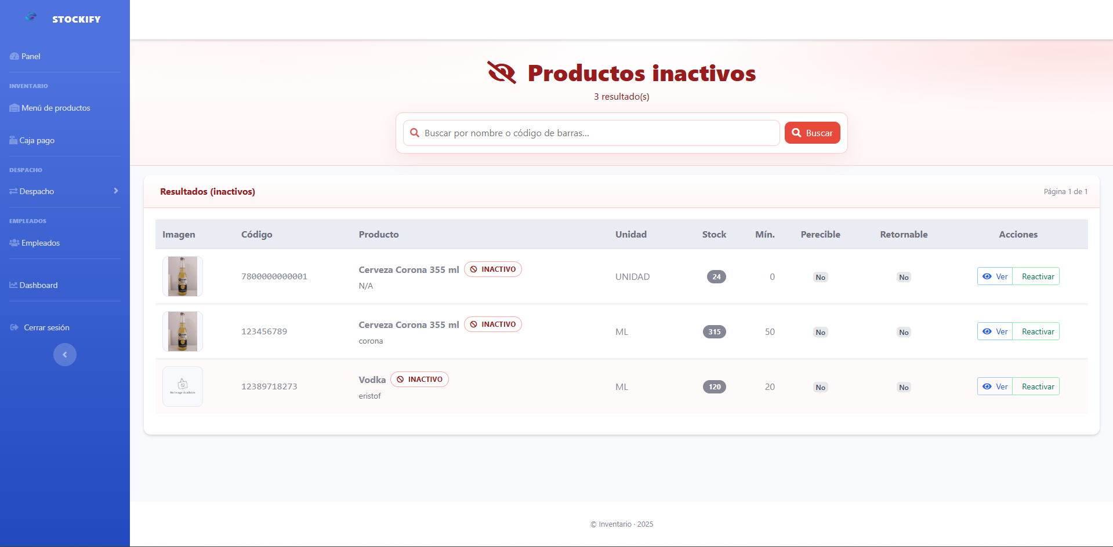  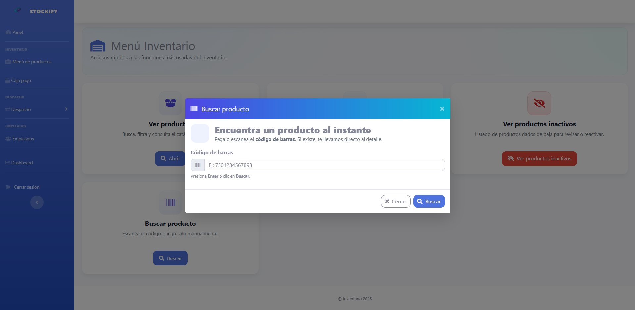  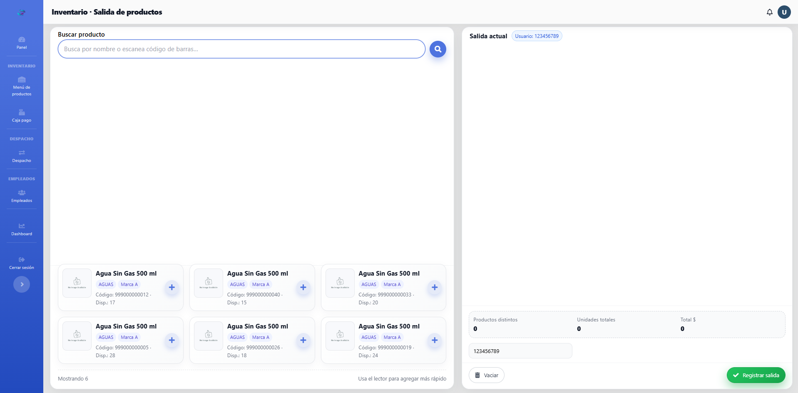  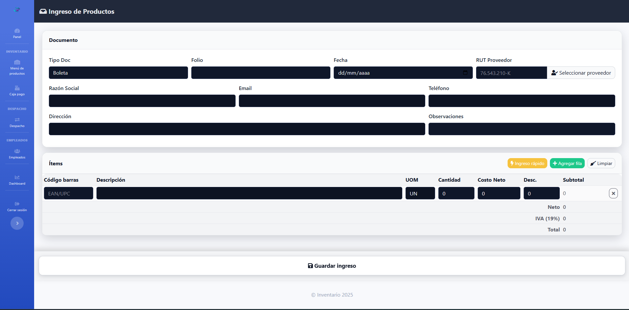  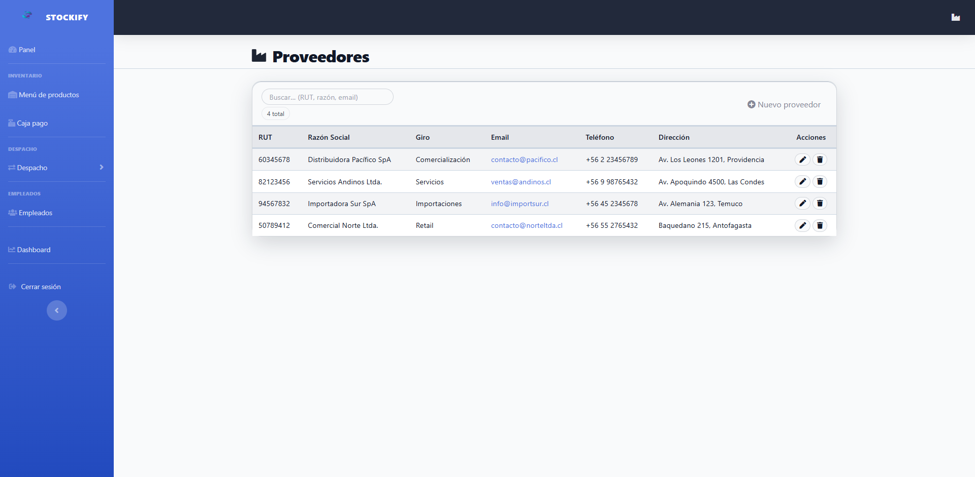  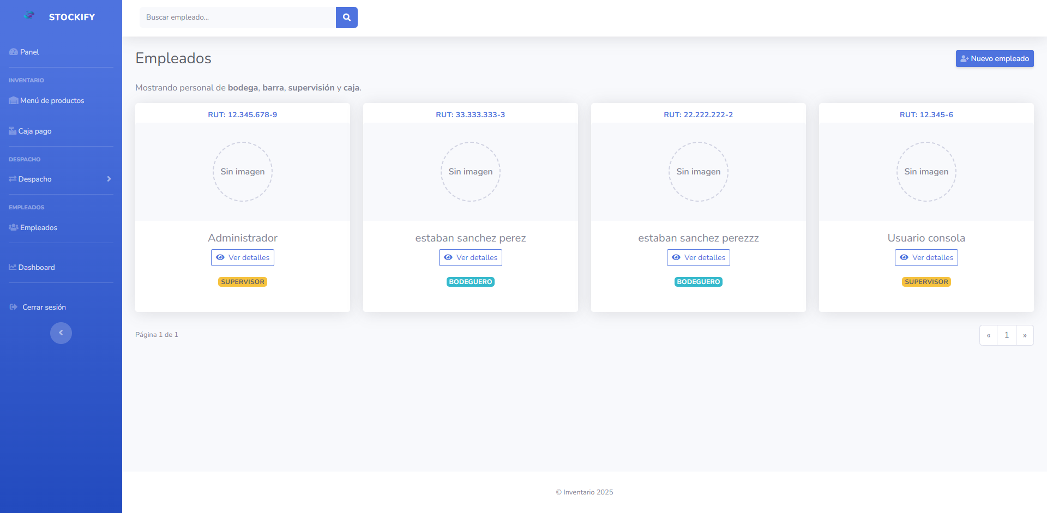  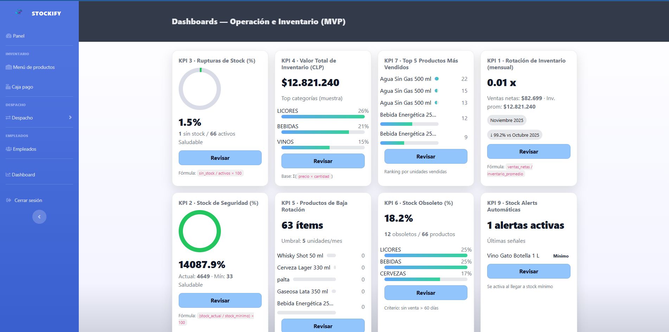  - Documentos de gestión ágil:  • Product Backlog  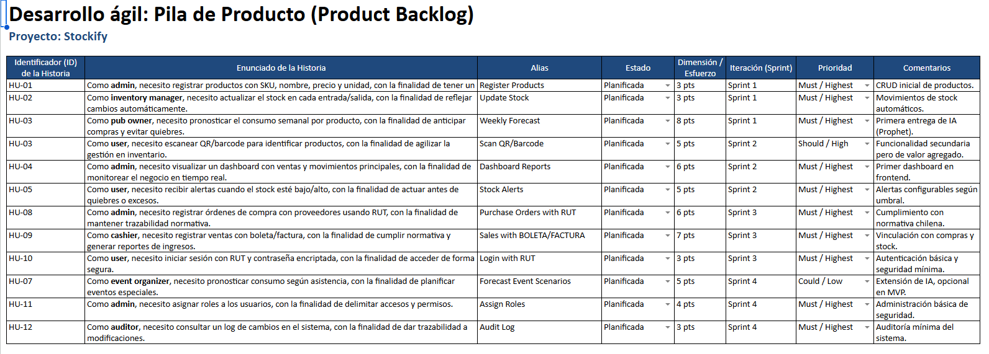  • Sprint Backlog  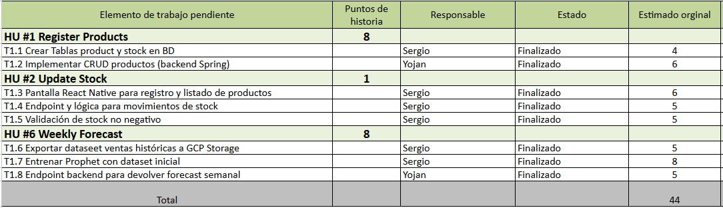  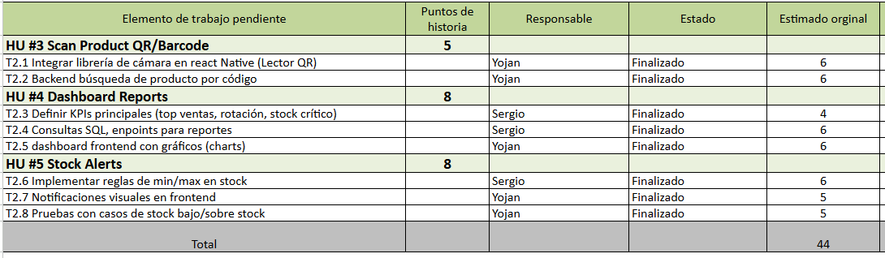  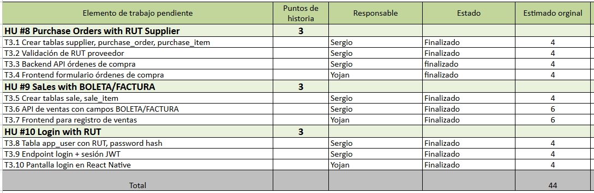  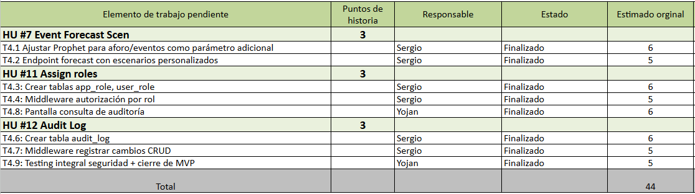  • Impediment Backlog  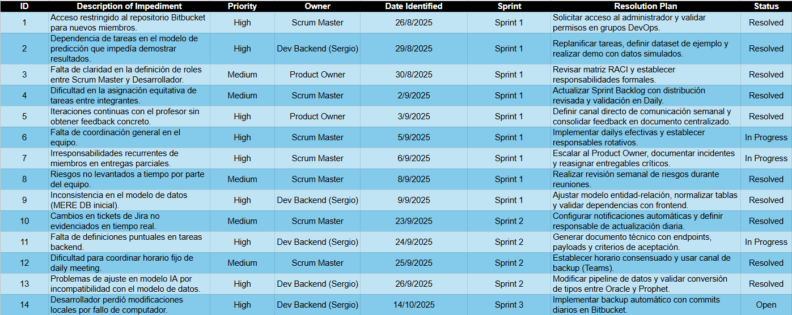  • Burndown Chart  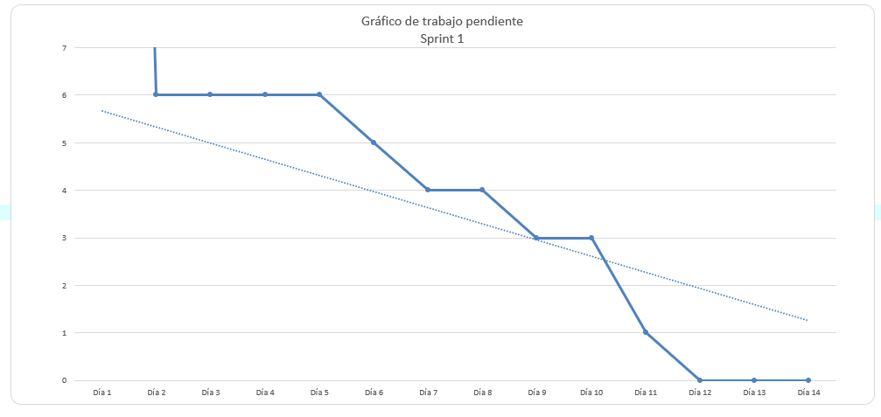  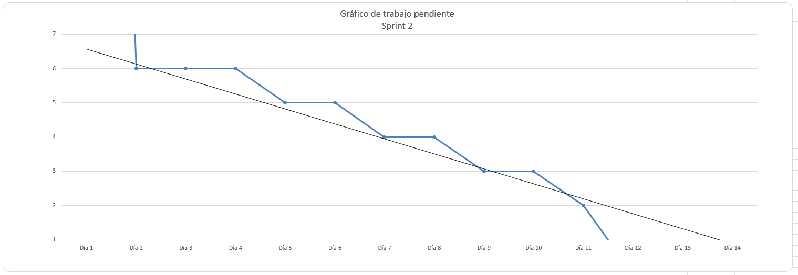  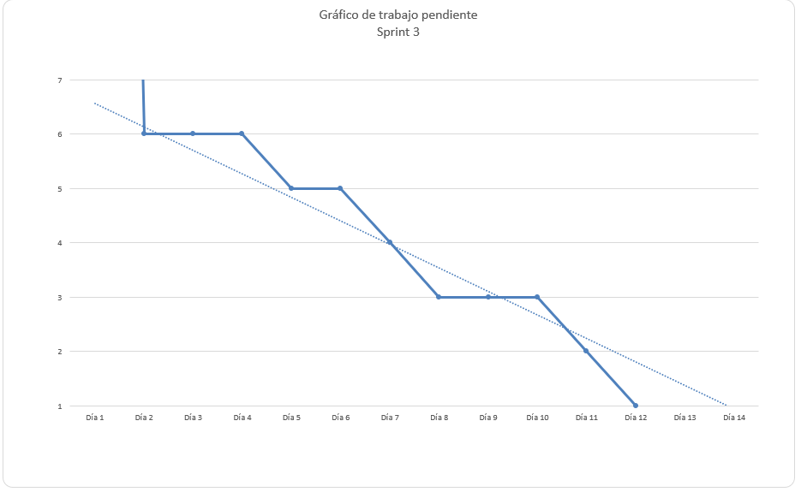  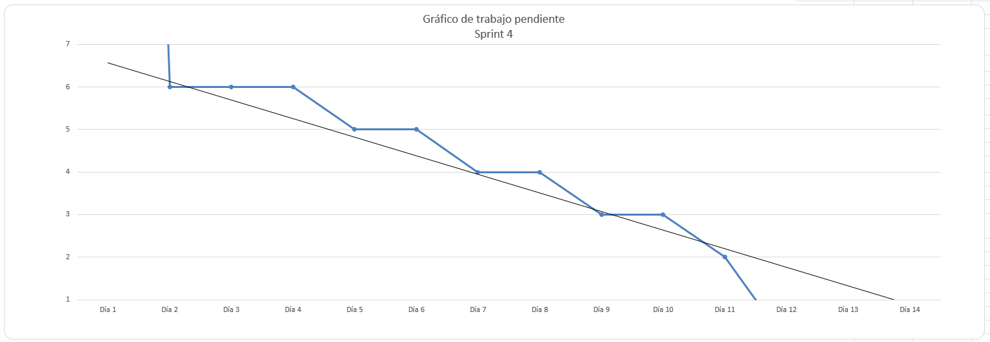  • Matriz de riesgos  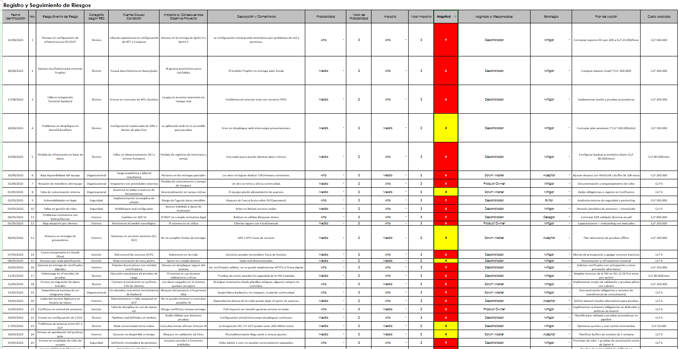  • Tablero Kanban  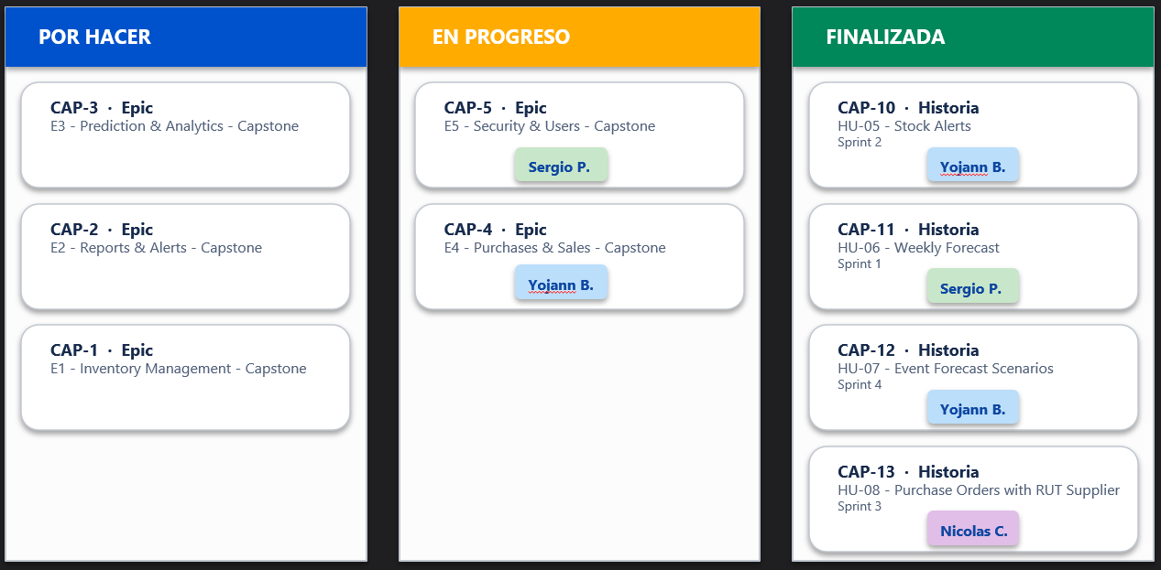  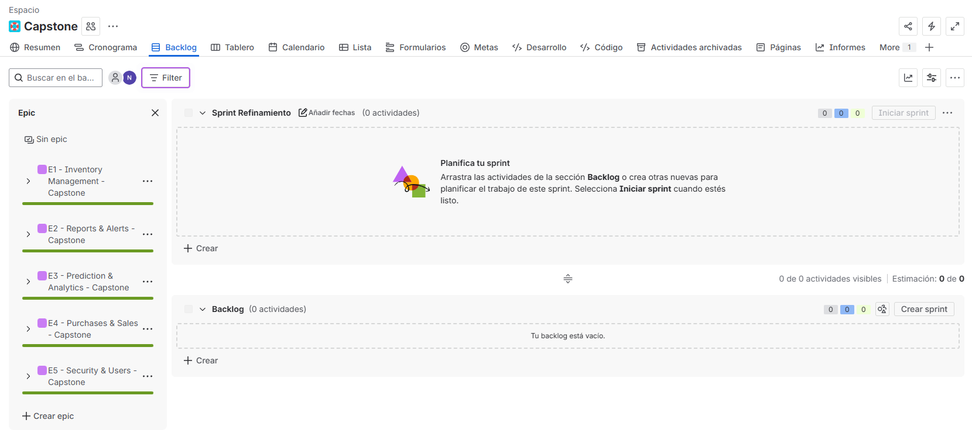  • Cronograma actualizado por sprint  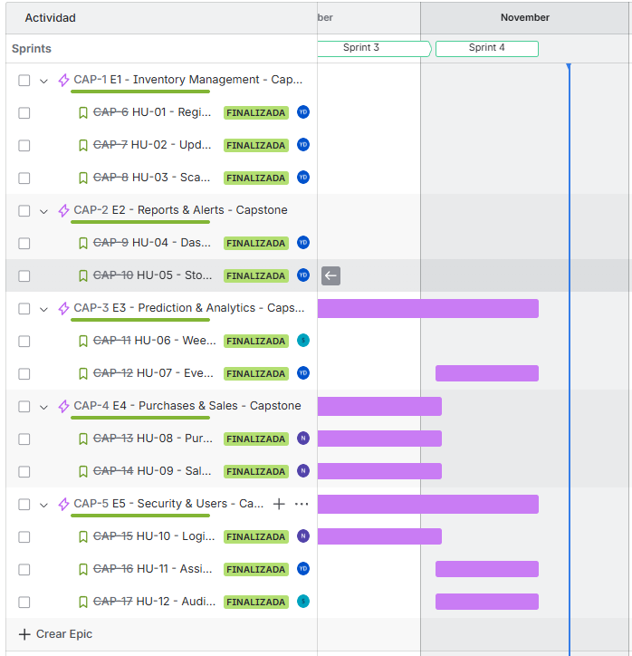  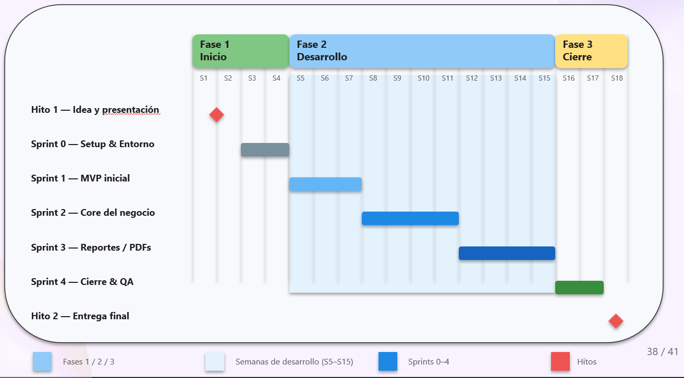  • Tabla de costos y estimaciones  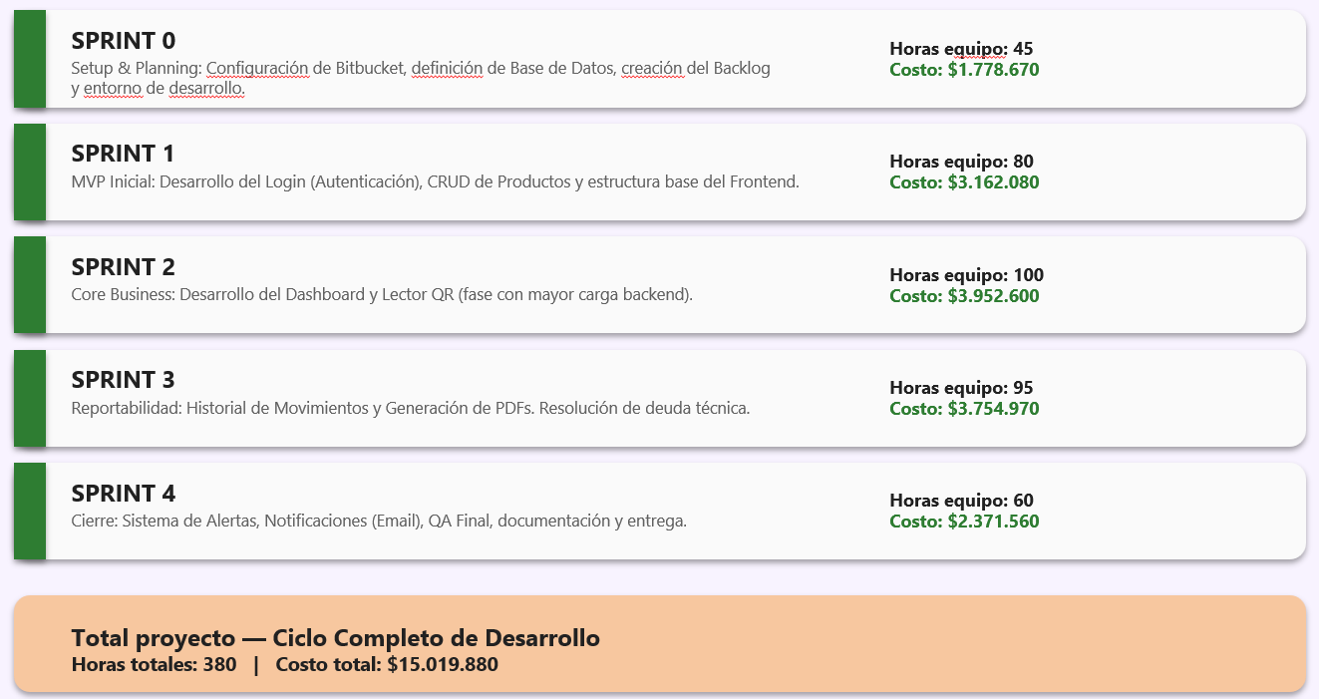  Estos elementos evidencian la trazabilidad del proyecto desde la planificación inicial hasta la entrega final, mostrando cómo se tradujeron las historias de usuario en incrementos funcionales y validaciones continuas con el profesor.
6. Intereses y proyecciones profesionales | Intereses profesionales del equipo  El desarrollo del Proyecto APT permitió al equipo reforzar y descubrir intereses profesionales en distintas áreas de la industria TI. A lo largo del proyecto se manifestaron intereses en:  - Desarrollo backend y arquitectura de software, especialmente relacionado con el manejo de datos, API REST y estructuras escalables.  - DevOps e infraestructura en la nube, a partir de la integración con OCI, GCP, Jenkins y Argo, que permitió al equipo familiarizarse con herramientas utilizadas en entornos reales.  - Analítica de datos e inteligencia aplicada, integrando KPIs operativos y modelos de predicción para mejorar decisiones de negocio.  - Gestión de proyectos con metodologías ágiles, donde la práctica cotidiana de Scrum, planificación por sprints, burndown chart, retros y reviews fortaleció la disciplina del equipo.  El proyecto permitió además vincular conocimientos teóricos con prácticas reales de la industria, especialmente gracias a la experiencia previa de uno de los integrantes que aportó lineamientos técnicos, estándares y buenas prácticas de trabajo colaborativo.  Proyecciones laborales del equipo  La ejecución del APT dejó en el equipo una visión clara respecto al tipo de proyectos y tecnologías en los cuales desean continuar desarrollándose. De manera general, el equipo se proyecta hacia:  - Entornos laborales que utilicen metodologías ágiles, ya que la experiencia del proyecto demostró que Scrum facilita la organización, la entrega continua y la claridad de objetivos.  - Roles técnicos asociados al desarrollo, datos o infraestructura, aprovechando lo aprendido en backend, cloud, CI/CD y analítica.  - Proyectos que utilicen tecnologías modernas y entornos cloud, dado que replican de mejor forma el mundo laboral actual.  Finalmente, el proyecto sirvió como una experiencia formativa que acercó al equipo a una dinámica similar a la que se vive en empresas reales, permitiendo que cada integrante fortalezca su perfil profesional y se sienta mejor preparado para integrarse al mercado laboral en áreas como desarrollo backend, data engineering, cloud computing o soporte en plataformas tecnológicas.

